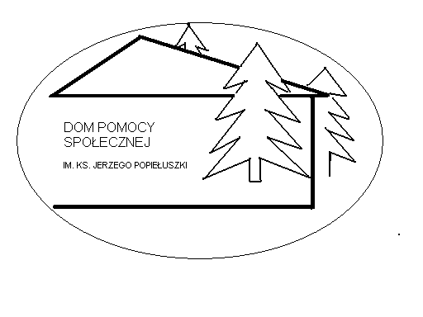 DOM
POMOCY SPOŁECZNEJ
96 – 300 ŻYRARDÓW, UL. SOSABOWSKIEGO 23

Tel/fax: (46) 855 37 85; (46) 856 27 77; e-mail: biuro@dpssosabowski.pl

Żyrardów, 19.12.2018 r.

ZAPYTANIE OFERTOWE
Zwracam się z zapytaniem ofertowym dotyczącym ceny paliwa wg załączonego wzoru formularza ofertowego. Celem uzyskania odpowiedzi na niniejsze zapytanie jest rozeznanie rynku cen paliw w stacjach zlokalizowanych nie dalej niż 30 km od naszej siedziby.
Jednocześnie informuję, że pozyskane informacje pozwolą na dalsze czynności zmierzające do wyłonienia stałego źródła zakupu paliwa.
Odpowiedzi prosimy kierować na adres: e-mail: biuro@dpssosabowski.pl, fax (46)855-37-85 lub pocztą: Dom Pomocy Społecznej 96-300 Żyrardów ul. Sosabowskiego 23 do dnia 28.12.2018 r. do godz.10,oo
W razie pytań telefon do kontaktu: 46-856-27-77 wew.31 Sekretariat

Dyrektor Domu Pomocy Społecznej

mgr Ewa Bombała

Załącznik do zapytania ofertowego
z dnia 19.12.2018

FORMULARZ OFERTOWY

- W odpowiedzi na zapytanie z dnia 19.12.2018 r. przedstawiamy ofertę na dostawę polegającą na sprzedaży paliwa dla Domu Pomocy Społecznej w Żyrardowie
ul. Sosabowskiego 23.
- Cena oferty:

Lp. | Rodzaj paliwa | Jedn. miary | Ilość paliwa przewidziana do zakupu | Wartość brutto
1 | Pb 95 | litr | 1650
2 | Pb 98 | litr | 1650
 | Razem cena oferty brutto

- Oferujemy ceny jednostkowe obowiązujące w dniu tankowania, pomniejszone o stały rabat w wysokości …….. %. Wysokość udzielonego rabatu będzie obowiązywać przez cały okres trwania umowy.
- Oświadczamy, iż w razie wybrania naszej oferty jako najkorzystniejszej – zobowiązujemy się do podpisania umowy.
- Dokumenty i informacje składające się na ofertę są zgodne z prawdą i stanem na dzień złożenia oferty.
- Numer telefonu do kontaktu …………………….. .

Załącznik do zapytania ofertowego
z dnia 19.12.2018 r.

FORMULARZ OFERTOWY

- W odpowiedzi na zapytanie z dnia 19.12.2018 r. przedstawiamy ofertę na dostawę polegającą na sprzedaży paliwa dla Domu Pomocy Społecznej w Żyrardowie
ul. Sosabowskiego 23.
- Cena oferty:

Lp. | Rodzaj paliwa | Jedn. miary | Ilość paliwa przewidziana do zakupu | Wartość brutto
1 | ON-standard | litr | 3650
 | Razem cena oferty brutto

- Oferujemy ceny jednostkowe obowiązujące w dniu tankowania, pomniejszone o stały rabat w wysokości …….. %. Wysokość udzielonego rabatu będzie obowiązywać przez cały okres trwania umowy.
- Oświadczamy, iż w razie wybrania naszej oferty jako najkorzystniejszej – zobowiązujemy się do podpisania umowy.
- Dokumenty i informacje składające się na ofertę są zgodne z prawdą i stanem na dzień złożenia oferty.
- Numer telefonu do kontaktu …………………….. .

